V. THIẾT KẾ CỘT:
Theo mặt bằng công trình và theo kết quả tính toán nội lực SAP2000 mà ta có thể nhóm thành 5 loại cột C1, C2, C3, C4, C5. Tính toán thép cột theo (TCVN 356-2005).
1. Các thông số tính toán cột chịu nén lệch tâm:
a. Độ lệch tâm:
Độ lệch tâm tổng quát được tính như sau:
e_{o} = max(e₁; e_{a}) – cho kết cấu siêu tĩnh e_{o} = e₁ + e_{a} – cho kết cấu tĩnh định
Trong đó:
e₁ : là độ lệch tâm thông thường (độ lệch tâm tĩnh học) e₁ = M/N,
e_{a} : là độ lệch tâm ngẫu nhiên do sai lệch về kích thước hình học, do đặt cốt thép không đúng vị trí, do bêtông không đồng chất, e_{a} lấy như sau:
e_{a} ≥ h/30 và H/600
với H - chiều cao cấu kiện.
h - chiều cao tiết diện.
b. Hệ số ảnh hưởng của uốn dọc η :
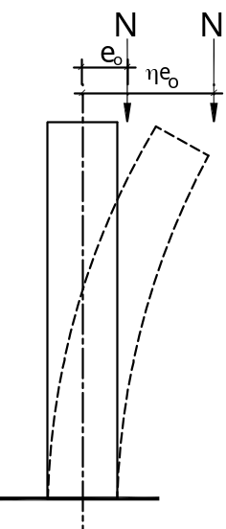
- Lực dọc đặt lệch tâm sẽ làm cho cấu kiện có độ võng (xem hình ), độ lệch tâm ban đầu sẽ tăng lên thành ηe_{o} (η > 1), η gọi là hệ số ảnh hưởng của uốn dọc.
Ảnh hưởng của uốn dọc
- Hệ số η sẽ không ảnh hưởng đến tính toán nếu độ mảnh λ của cấu kiện nhỏ, cụ thể như sau: λ_{h} ≤ 8 và λ_{r} ≤ 28. Nếu λ vượt qua giới hạn trên thì được tính như sau :
(với λ_{h}=L_{o}/h, h là cạnh lớn tiết diện, λ_{r} = L_{o}/r )
Trong đó : L_{o}: là chiều cao tính toán của cấu kiện,
( đối với nhà nhiều tầng L_{o} = 0.7H )
r: bán kính quán tính nhỏ nhất của tiết diện.
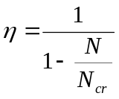> 1
Trong đó : N - là lực dọc tính toán.
N_{cr} - là lực dọc tới hạn được tính theo công thức thực nghiệm sau:
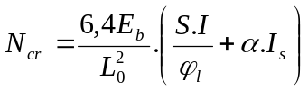
Trong đó:
L_{o} : chiều cao tính toán của cấu kiện.
E_{b} : là modul đàn hồi của bê tông, lấy theo phụ lục 1
α = E_{s}/E_{b} - với E_{s} là modul đàn hồi của thép, lấy theo phụ lục 2.
I, I_{s} : Moment quán tính của tiết diện bê tông và toàn bộ cốt thép dọc lấy đối với trục đi qua trọng tâm tiết diện và vuông góc với mặt phẳng uốn .
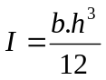 (cm⁴)
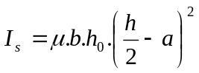(cm⁴)
a - Lớp bê tông bảo vệ cốt thép cột (cm),
h_{o} - Là chiều cao làm việc của tiết diện : h_{o} = h – a.
S - Hệ số kể đến ảnh hưởng của độ lệch tâm, được lấy như sau:
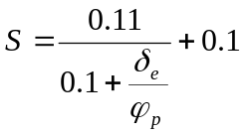 δ_{e} : là hệ số lấy theo qui định sau: δ_{e} = max (e_{o}/h ; δ_{min})
δ_{min} = 0,5 – 0,01L_{o}/h – 0,01R_{b} (R_{b} – MPa)
φ_{p} : hệ số xét đến ảnh hưởng của việc căng trước cốt thép, thép thường (không ứng suất trước) lấy φ_{p} = 1.
φ_{l} ≥ 1 – là hệ số kể đến ảnh hưởng của tác dụng dài hạn của tải trọng .
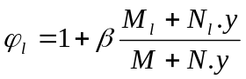≤ 1 + β
M_{l}, N_{l} : Moment và lực dọc do tải trọng dài hạn (gồm tải trọng thường xuyên và tải trọng tạm thời dài hạn) gây ra, nếu M_{l} và M trái dấu thì lấy M_{l} mang dấu âm (-).
M, N : Moment và lực dọc toàn phần .
y - Khoảng cách từ trọng tâm của tiết diện đến mép chịu kéo hoặc chịu nén nhỏ (đối với tiết diện chữ nhật y = h/2).
β : là hệ số phụ thuộc vào loại bêtông, bêtông nặng lấy bằng 1.
Nếu tính ra φ_{l} < 1 thì lấy bằng 1, có thể lấy φ_{l} = 2 để tính khi không tách riêng phần dài hạn và ngắn hạn khi giải nội lực.
- Trường hợp lệch tâm lớn (LTL): nếu gọi x là chiều cao vùng bêtông chịu nén thì trường hợp LTL xảy ra khi x ≤ ξ_{R}h_{o} (ξ_{R} – tra phụ lục 5 theo cấp độ bền bêtông và thép sử dụng).
x = 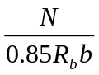
+ x <2a’ ( lấy x = 2a’): A_{s}=A_{s}’= 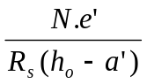
+ 2a’≤ x ≤ ξ_{R}h_{o} : A_{s}=A_{s}’= 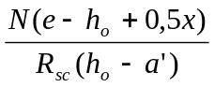
- Trường hợp lệch tâm bé (LTB): khi x > ξ_{R}h_{o} ,
Tính lại x: x’ = 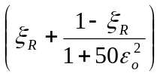 với: ε_{o} = e/h_{o}
A_{s}=A_{s}’= 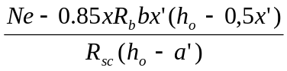
( 0.85 - hệ số điều kiện làm việc )

- Trong tính toán ban đầu nếu chưa biết x, có thể phân biệt 2 trường hợp lệch tâm như sau:
  - Lệch tâm lớn khi : ηe_{o} ≥ e_{p}.
  - Lệch tâm bé khi : ηe_{o} < e_{p}.
Với : e_{p} = 0,4(1,25h - ξ_{R} h_{o})

- Hàm lượng cốt thép được qui định như sau:
  - Cấu kiện chịu nén đúng tâm : μ_{min} ≤ μ% = 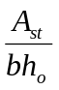100 ≤ μ_{max} = 3,0%.
  - Cấu kiện chịu nén lệch tâm : μ_{min} ≤ μ% = 100 ≤ μ_{max} = 3,5%.
  - A_{st} là lượng thép tổng cả 2 phía tiết diện (chịu kéo và chịu nén); trong một số trường hợp cho phép lấy hàm lượng μ_{max} > 3,0% (3,5%) nếu đảm bảo việc thi công tốt, nhưng μ_{max} không nên vượt quá 6%.
  - Hàm lượng tối thiểu μ_{min}, phụ thuộc độ mảnh, lấy theo bảng:

Bảng VI.1: Hàm lượng μ_{min} theo độ mảnh
Độ mảnh λ | μ_{min} (%)
λ_{r} ≤ 17 hoặc λ_{h} ≤ 5  17 < λ_{r} ≤ 35 hoặc λ_{h} ≤ 10  35 < λ_{r} ≤ 83 hoặc λ_{h} ≤ 24  λ_{r} > 83 | 0,1  0,2  0,4  0,5
(với λ_{h}=L_{o}/h, h là cạnh lớn tiết diện)
  - Hàm lượng kinh tế vào khoảng (1,5 - 2,5)%.
- Cốt đai trong cột thường bố trí cấu tạo (vì lực cắt trong cột thường rất nhỏ) theo các yêu cầu sau:
  - Đường kính cốt đai φ_{đ} ≥ /4 và 6 m.m.
  - Cột có h > 600, nên dùng φ_{đ} ≥ 8 m.m.
  - Khoảng cách bố trí: trong khoảng nối thép a≤100 m.m hoặc 10; trong khoảng còn lại bố trí như sau:
    - a ≤ 15 và 500 m.m khi R_{sc} ≤ 400 MPa.
    - a ≤ 12 và 400 m.m khi R_{sc} > 400 MPa.
    - Nói chung để dể thi công nên bố trí khoảng a =150 – 200 m.m.
Trình tự tính toán cột chịu nén lệch tâm tiết diện chữ nhật được tính theo lưu đồ sau:

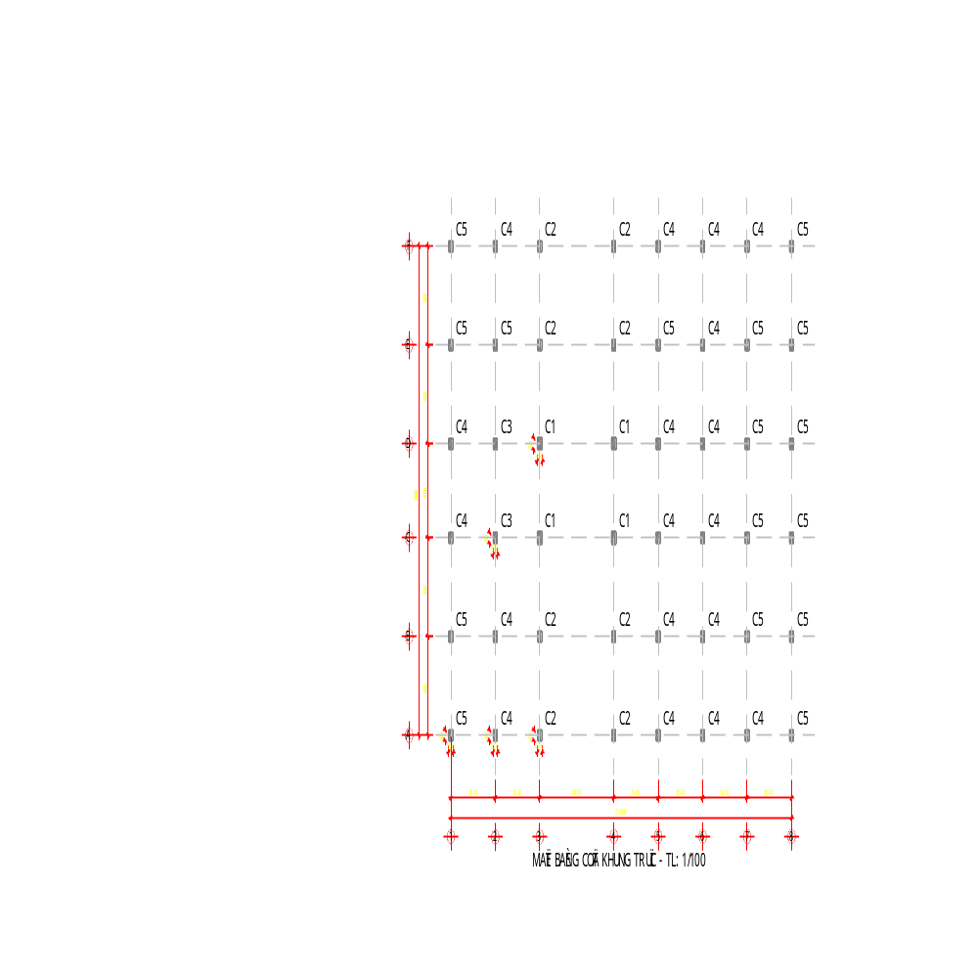

2. Tính cột điển hình:
Dựa vào kết quả nội lực mà SAP 2000 tính được ta chọn cột loại C1 tính đại diện.
* Tính và bố trí thép cho loại cột C1 tầng trệt ( H = 450 cm):
Chọn cột giao giữa 2 trục D-4 có nội lực:
+ Phương 2-2 ( phương cạnh b ): N_{max} = 302.46T; M_{tư} = 0.46 Tm.
M_{max} = 11.15 Tm ; N_{tư} = 259.23 T.
+ Phương 3-3 ( phương cạnh h ): N_{max} = 302.46T; M_{tư} = 2.77 Tm.
M_{max} = 11.24 Tm ; N_{tư} = 256.70 T.
( Nội lực Moment đã nhân 1.2-hệ số an toàn)
-Bêtông cấp B20 (#250); R_{b} = 11.5 MPa, R_{bt} = 0.9 MPa.
ξ_{R} =0.623, α_{R} =0.429, E_{b}=27x10³ MPa.
-Thép dọc loại CII có: R_{s} = 280 MPa, R_{sw} = 225 Mpa, E_{s}=21x10⁴ MPa.
-Thép ngang( thép đai) CI : R_{s} = 225 MPa, R_{sw} =175 MPa.
Tính thép theo phương 3-3 ( phương cạnh h ):
a. N_{max} = 302.46T; M_{tư} = 2.77 Tm.
- Chiều cao cột 450 cm.
- Tiết diện cột ( 50x40 )cm.
- Lớp bảo vệ chọn a =4 cm.
Độ lệch tâm tĩnh học : 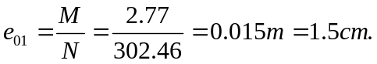.
Độ lệch tâm ngẫu nhiên: e_{a} = 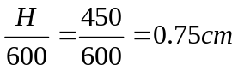, e_{a} = 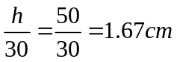
e_{ox1}= max (e₀₁; e_{a}) = 1.67cm.
Theo chương trình tính toán ta giả thuyết μ_{gt} = 3.01%
Tính: I_{s}= μ_{gt}.b.h_{o}(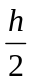- a)² = 0.031 x 40 x 46 x (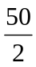- 4 )² = 22427 cm⁴.
I= b.h³/12 = 40x50³/ 12 = 416666.7 cm⁴.
Tính S = 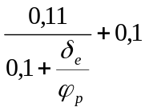 ; δ_{e}= max (e_{o1}/h ; δ_{min})
e_{o1}/h = 1.67/50 = 0.0334.
δ_{min} = 0,5 – 0,01L_{o}/h – 0,01R_{b} = 0.5- 0.01x0.7x450/50- 0.01x11.5 = 0.322
ϕ_{p}=1 (không ƯST)
δ_{e}= 0.322.
S = = 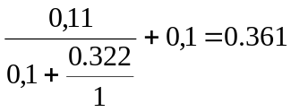.
λ_{h}=L_{o}/h = 450/50 = 9 > 8 xét đến ảnh hưởng của uốn dọc η.
Lực dọc tới hạn:
η₌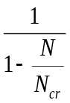₌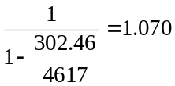
ηe_{o1} = 1.070 x 1.67 = 1.787 cm.
e=ηe_{o1}+ 0,5h – a’ = 1.787 + 0.5x50 – 4 = 22.8 cm.

x = = 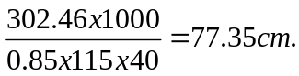
ξ_{R}h_{o} = 0.623 x 46 = 28.658 cm.
x>ξ_{R}h_{o} xảy ra trường hợp lệch tâm bé.
Tính lại x:
x’ = h_{o} với: ε_{o} = e/h_{o} = 22.8 /46 = 0.496
x’ = h_{o} = 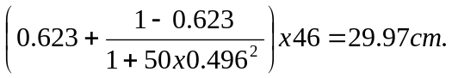
A_{s}=A_{s}’= 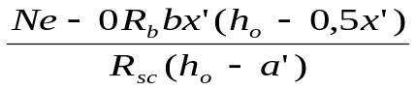=

Chọn 725 có A_{schọn} = 34.36 cm².
Kiểm tra hàm lượng:
μ% = x 100 = 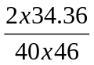x 100 = 3.73 %.
Cốt đai bố trí theo cấu tạo a = 150 mm.

b. M_{max} = 11.24 Tm ; N_{tư} = 256.70 T.
Độ lệch tâm tĩnh học : 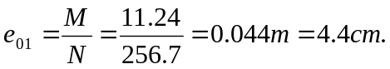.
Độ lệch tâm ngẫu nhiên: e_{a} = , e_{a} =
e_{ox1}= max (e₀₁; e_{a}) = 4.4cm.
Theo chương trình tính toán ta giả thuyết μ_{gt} = 2.74%
Tính: I_{s}= μ_{gt}.b.h_{o}(- a)² = 0.0274x 40 x 46 x (- 4)² = 22262 cm⁴.
I= b.h³/12 = 40x50³/ 12 = 416666.7 cm⁴.
Tính S = ; δ_{e}= max (e_{o1}/h ; δ_{min})
e_{o1}/h = 4.4/50 = 0.088.
δ_{min} = 0,5 – 0,01L_{o}/h – 0,01R_{b} = 0.5- 0.01x0.7x450/50- 0.01x11.5 = 0.322
ϕ_{p}=1 (không ƯST)
δ_{e}= 0.322.
S = = .
λ_{h}=L_{o}/h = 450/50 = 9 > 8 xét đến ảnh hưởng của uốn dọc η.
Lực dọc tới hạn:
η₌₌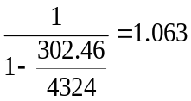
ηe_{o1} = 1.063 x 4.4 = 4.677 cm.
e=ηe_{o1}+ 0,5h – a’ = 4.677 + 0.5x50 – 4 = 25.7 cm.

x = = 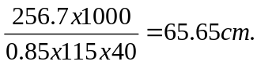
ξ_{R}h_{o} = 0.623 x 46 = 28.658 cm.
x>ξ_{R}h_{o} xảy ra trường hợp lệch tâm bé.
Tính lại x:
x’ = h_{o} với: ε_{o} = e/h_{o} = 25.7 /46 = 0.559
x’ = h_{o} = 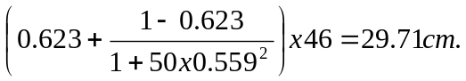
A_{s}=A_{s}’= 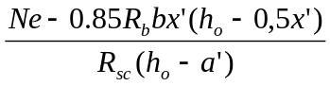= 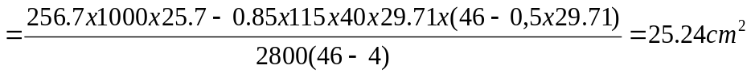

Chọn 725 có A_{schọn} = 34.36 cm².
Kiểm tra hàm lượng:
μ% = x 100 = x 100 = 3.73 %.
Cốt đai bố trí theo cấu tạo a = 150 mm.
Vậy ta chọn 725 để bố trí cho cột theo phương 3-3 ( phương cạnh h )

Các trường hợp còn lại tính tương tự và được lập thành bảng số liệu sau:

